# Esxi et Vcenter

## ESXI

Création dans un premier temps de l’esxi :

Une fois configuré, l’ESXI est disponible :

On peut donc accéder à la version WEB :

On accède bien à l’ESXI :

## VMware Vcenter Server

Ensuite on s’occupe de créer le VMware Vcenter Server :

Une fois configuré et lancé le VMVS est prêt à être lancé :

On peut donc lancer la version WEB

# Terraform

## Objectif :

* Installer et configurer Terraform sur un VM Debian 12
* Créer un fichier de configuration Terraform (main.tf)
* Déployer deux machines virtuelles
* Configurer les Ips fixes et réseau
* Tester la connectivité

## Préparation de la VM

Mise a jour du système avec installation des outils nécessaires

## Installation et Configuration de Terraform

Téléchargement et installation de Terraform + Vérification de l’installation

## Création du fichier « main.tf »

On créer le fichier « main.tf » en faisant :



Et ensuite on argumente le contenu du fichier :

## Initialisation et déploiement avec Terraform

On initialise la configuration :

On valide la configuration :

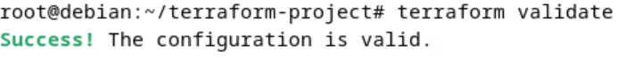

On applique la configuration :

## Configuration Réseau et test

On applique une ip fixe à une machine et on test la connectivité :

Ping de terraform de terraform vers web_server

